Runbook pédagogique
De Docker à Kubernetes
Construire une image, la stocker dans un registre, puis la déployer proprement sur un cluster
Kubernetes
Édition du 23/01/2026

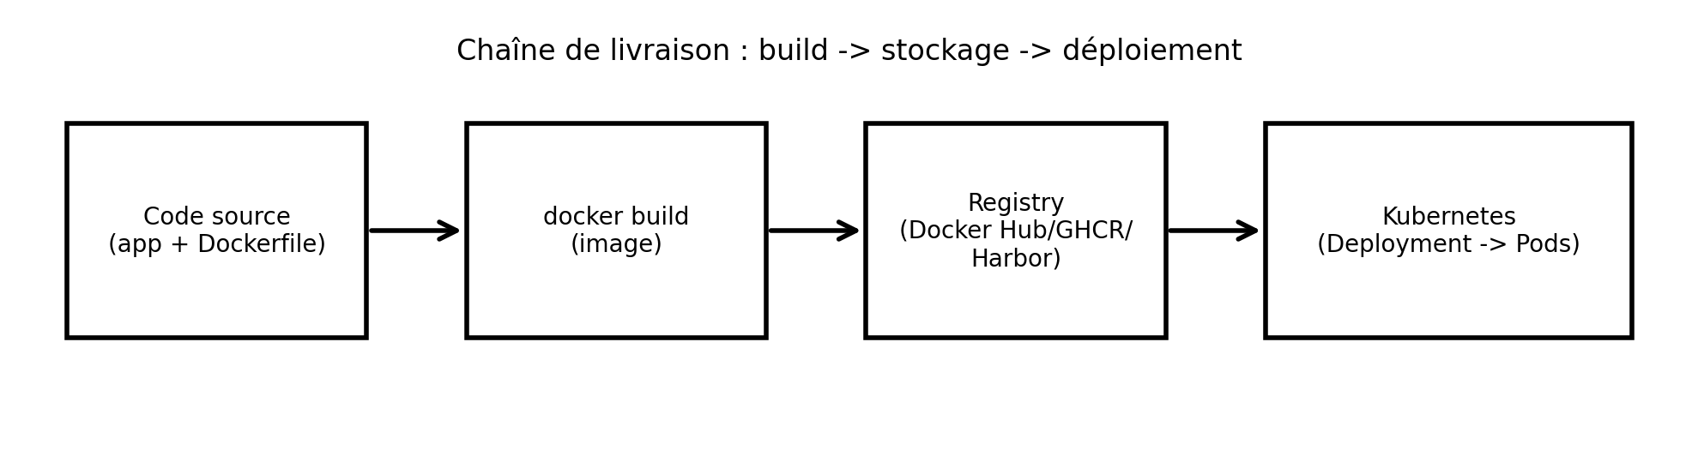

1. Objectif et périmètre
Ce document explique, pas à pas, comment :
- packager une application dans un conteneur Docker (image)
- publier cette image dans un registre (registry)
- déployer l'image sur Kubernetes via des manifests (Deployment/Service/Ingress)
Le runbook cible un usage terrain : commandes, fichiers, contrôles, et dépannage.

2. Vue d’ensemble
La chaîne typique est : code -> image -> registry -> cluster. Le schéma ci-dessous résume les objets Kubernetes impliqués.
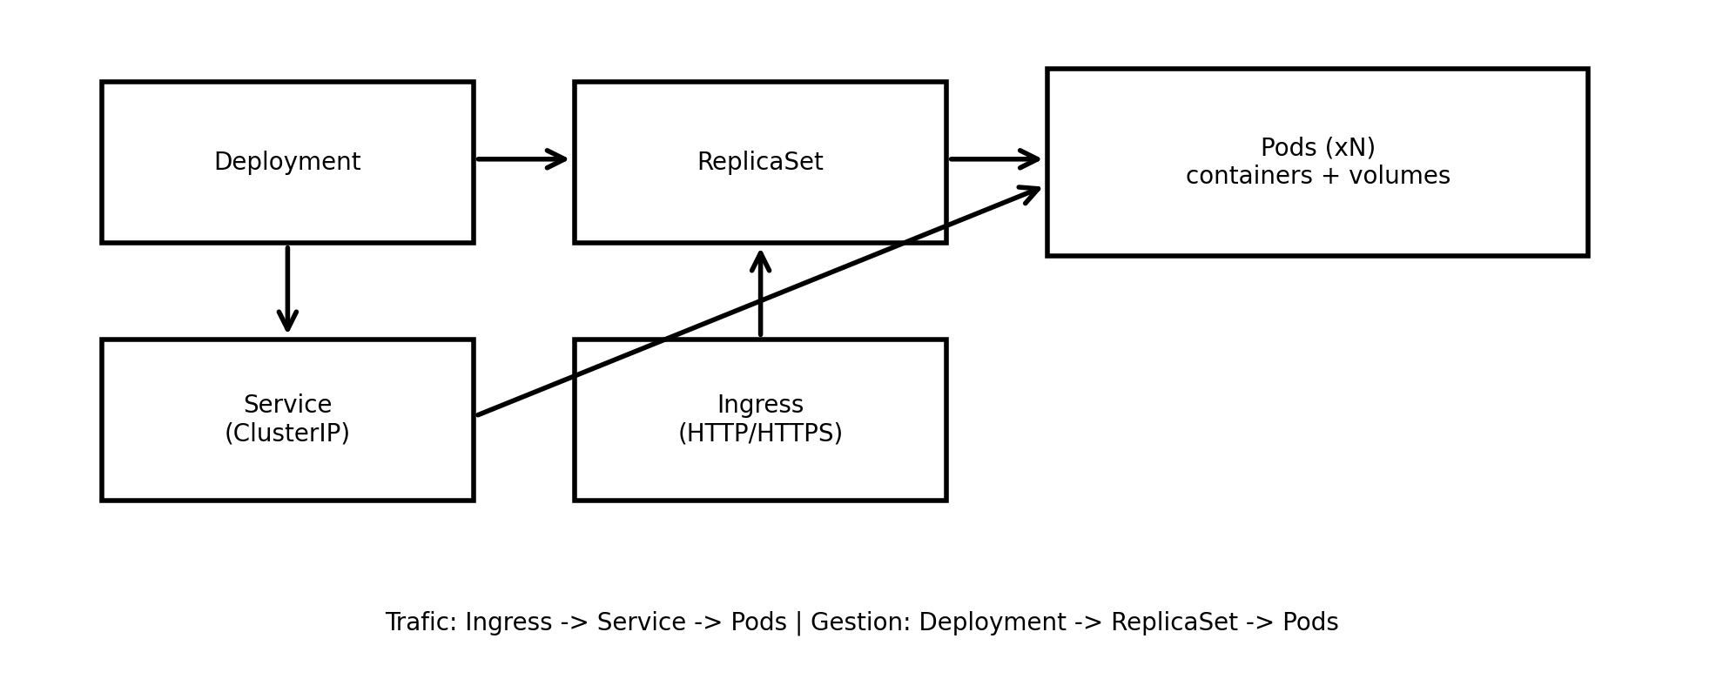
Résultat attendu
- Une image versionnée (tag) et poussée dans un registre
- Un Deployment Kubernetes qui lance N réplicas
- Un Service pour l’accès interne
- Optionnel : un Ingress pour l’accès HTTP/HTTPS

3. Prérequis
Environnement recommandé (PC Windows/Linux/macOS) :
- Docker Desktop ou Docker Engine
- kubectl (client Kubernetes)
- Un cluster de test : kind ou minikube (ou un vrai cluster)
- Accès à un registre : Docker Hub / GHCR / Harbor / registre privé
# Vérifications rapides
docker version
docker info
kubectl version --client
kubectl config current-context

4. Checklist rapide (pilotage)
Étape | Objectif | Fait
1 | Préparer - Créer un dossier projet et un Dockerfile | ☐
2 | Construire - Build de l'image et test local | ☐
3 | Tagger - Nommer l'image pour le registre | ☐
4 | Publier - Push dans le registre | ☐
5 | Manifests - Écrire Deployment/Service/Ingress + Config | ☐
6 | Déployer - kubectl apply + vérifications | ☐
7 | Mettre à jour - Rollout et rollback | ☐

5. Notions clés (très court)

5.1 Image vs conteneur
Une image est un artefact immuable. Un conteneur est une instance en exécution de cette image.
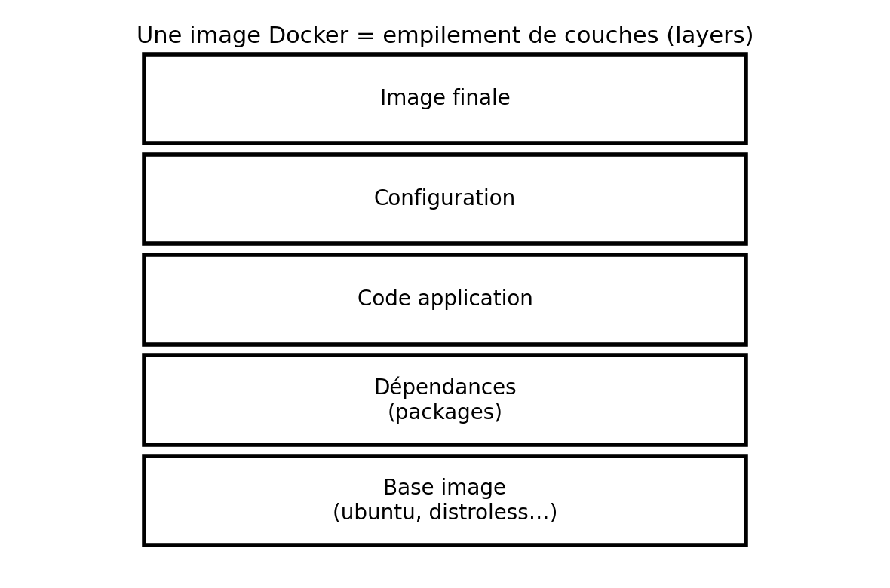

5.2 Registre (registry)
Un registre stocke et distribue des images : dépôt (repository) + tags (versions).
Exemples : Docker Hub, GitHub Container Registry (GHCR), GitLab Registry, Harbor, registry:2 (local).

5.3 Objets Kubernetes utilisés
- Deployment : décrit la version à exécuter et la stratégie de mise à jour.
- ReplicaSet : maintient le nombre de Pods désiré.
- Pod : unité d’exécution (1+ conteneurs).
- Service : point d’accès stable vers les Pods.
- Ingress : publication HTTP/HTTPS via un contrôleur d’ingress.

6. Exemple d’application (optionnel mais conseillé)
Pour rendre le runbook concret, les commandes ci-dessous illustrent un mini service HTTP Python (Flask). Adaptez à votre stack (Node, Java, Go, .NET, etc.).
# Arborescence conseillée
myapp/
app.py
requirements.txt
Dockerfile
k8s/
deployment.yaml
service.yaml
ingress.yaml
configmap.yaml
secret.yaml
Fichier : app.py
# app.py (Flask minimal)
from flask import Flask
app = Flask(__name__)
@app.get("/")
def hello():
return "Hello from Docker -> Kubernetes!\n"
@app.get("/healthz")
def health():
return "ok\n"
if __name__ == "__main__":
app.run(host="0.0.0.0", port=8080)
Fichier : requirements.txt
flask==3.0.3

7. Étape 1 - Créer un Dockerfile
Objectifs : image reproductible, légère, non-root, et prête pour Kubernetes (probes).
Dockerfile
# Dockerfile (exemple multi-stage)
FROM python:3.12-slim AS build
WORKDIR /w
COPY requirements.txt .
RUN pip install --no-cache-dir -r requirements.txt --target /w/site-packages
FROM python:3.12-slim
ENV PYTHONDONTWRITEBYTECODE=1
ENV PYTHONUNBUFFERED=1
WORKDIR /app
RUN useradd -u 10001 -m appuser
USER appuser
COPY --from=build /w/site-packages /home/appuser/.local/lib/python3.12/site-packages
COPY app.py /app/app.py
EXPOSE 8080
CMD ["python", "app.py"]
Bonnes pratiques Docker
- Éviter de lancer en root : useradd + USER
- Limiter la taille : images slim/distroless + multi-stage
- Tagger avec une version (pas uniquement latest)
- Ajouter un endpoint /healthz pour les probes Kubernetes

8. Étape 2 - Build et test local
docker build -t myapp:0.1.0 .
docker run --rm -p 8080:8080 myapp:0.1.0
curl http://127.0.0.1:8080/
curl http://127.0.0.1:8080/healthz
Contrôles avant d’aller plus loin
- Le conteneur démarre sans erreur (docker logs)
- Les endpoints répondent
- Le port exposé est correct (ici 8080)

9. Étape 3 - Stocker l’image dans un registre
Trois cas fréquents : registre public (Docker Hub), registre lié à Git (GHCR/GitLab), registre privé (Harbor).

9.1 Exemple : Docker Hub
docker login
docker tag myapp:0.1.0 moncompte/myapp:0.1.0
docker push moncompte/myapp:0.1.0

9.2 Exemple : registre local (pour kind/minikube)
Pratique pour un lab hors-ligne :
docker run -d --restart=always -p 5000:5000 --name registry registry:2
docker tag myapp:0.1.0 localhost:5000/myapp:0.1.0
docker push localhost:5000/myapp:0.1.0
Note
- Avec kind, vous pouvez aussi charger l'image directement sans registry : kind load docker-image myapp:0.1.0
- Pour un registre privé, prévoir imagePullSecrets côté Kubernetes

10. Étape 4 - Préparer un cluster Kubernetes de test
Deux options simples : kind (Docker-in-Docker) ou minikube (VM/driver).

10.1 kind (rapide)
kind create cluster --name lab
kubectl get nodes

10.2 minikube (alternative)
minikube start
kubectl get nodes

10.3 Ajouter l’image au cluster
Si vous utilisez une image locale (sans registry) avec kind :
kind load docker-image myapp:0.1.0 --name lab

11. Étape 5 - Écrire les manifests Kubernetes
Les fichiers sont à placer dans k8s/. On part d’un namespace dédié.
Namespace
# k8s/namespace.yaml
apiVersion: v1
kind: Namespace
metadata:
name: myapp

11.1 ConfigMap (config non sensible)
apiVersion: v1
kind: ConfigMap
metadata:
name: myapp-config
namespace: myapp
data:
APP_MESSAGE: "Hello from ConfigMap!"

11.2 Secret (données sensibles)
apiVersion: v1
kind: Secret
metadata:
name: myapp-secret
namespace: myapp
type: Opaque
stringData:
API_KEY: "change-me"

11.3 Deployment (pods + probes + limites)
apiVersion: apps/v1
kind: Deployment
metadata:
name: myapp
namespace: myapp
spec:
replicas: 2
selector:
matchLabels:
app: myapp
template:
metadata:
labels:
app: myapp
spec:
containers:
- name: myapp
image: moncompte/myapp:0.1.0 # adapter
imagePullPolicy: IfNotPresent
ports:
- containerPort: 8080
envFrom:
- configMapRef:
name: myapp-config
- secretRef:
name: myapp-secret
resources:
requests:
cpu: "100m"
memory: "128Mi"
limits:
cpu: "500m"
memory: "256Mi"
readinessProbe:
httpGet:
path: /healthz
port: 8080
initialDelaySeconds: 3
periodSeconds: 5
livenessProbe:
httpGet:
path: /healthz
port: 8080
initialDelaySeconds: 10
periodSeconds: 10
securityContext:
allowPrivilegeEscalation: false
readOnlyRootFilesystem: true

11.4 Service (accès interne stable)
apiVersion: v1
kind: Service
metadata:
name: myapp-svc
namespace: myapp
spec:
selector:
app: myapp
ports:
- port: 80
targetPort: 8080
type: ClusterIP

11.5 Ingress (accès HTTP/HTTPS)
Nécessite un contrôleur Ingress (Nginx, Traefik, etc.). Exemple générique :
apiVersion: networking.k8s.io/v1
kind: Ingress
metadata:
name: myapp-ing
namespace: myapp
spec:
rules:
- host: myapp.local
http:
paths:
- path: /
pathType: Prefix
backend:
service:
name: myapp-svc
port:
number: 80
Points terrain
- Toujours définir des requests/limits (au minimum memory)
- Ajouter readiness/liveness probes pour éviter les faux positifs
- Pour un filesystem en lecture seule, prévoir un volume si l’app écrit des fichiers

12. Étape 6 - Déployer et vérifier
kubectl apply -f k8s/namespace.yaml
kubectl apply -f k8s/configmap.yaml
kubectl apply -f k8s/secret.yaml
kubectl apply -f k8s/deployment.yaml
kubectl apply -f k8s/service.yaml
kubectl apply -f k8s/ingress.yaml
kubectl -n myapp get all
kubectl -n myapp describe deploy myapp
kubectl -n myapp get pods -o wide
kubectl -n myapp logs -l app=myapp --tail=100
kubectl -n myapp get events --sort-by=.metadata.creationTimestamp | tail -n 20

12.1 Tester l’accès sans Ingress (port-forward)
kubectl -n myapp port-forward svc/myapp-svc 8080:80
curl http://127.0.0.1:8080/

12.2 Tester avec Ingress
Selon votre contrôleur, vous devrez peut-être ajouter une entrée hosts (myapp.local) ou utiliser l’IP/URL fournie.

13. Étape 7 - Mise à jour et rollback
docker build -t myapp:0.1.1 .
docker tag myapp:0.1.1 moncompte/myapp:0.1.1
docker push moncompte/myapp:0.1.1
kubectl -n myapp set image deploy/myapp myapp=moncompte/myapp:0.1.1
kubectl -n myapp rollout status deploy/myapp
kubectl -n myapp rollout history deploy/myapp
kubectl -n myapp rollout undo deploy/myapp

14. Dépannage (cas fréquents)

14.1 ImagePullBackOff
Causes courantes : tag absent, registry inaccessible, authentification manquante (privé).
kubectl -n myapp describe pod <pod>
# regarder: Failed to pull image / unauthorized / not found
Correctifs : vérifier le tag, push OK, ou créer un imagePullSecret :
kubectl -n myapp create secret docker-registry regcred --docker-server=https://index.docker.io/v1/ --docker-username=<user> --docker-password=<token> --docker-email=<mail>
# puis dans le Deployment:
# spec.template.spec.imagePullSecrets:
# - name: regcred

14.2 CrashLoopBackOff
Le conteneur redémarre en boucle (erreur au démarrage, config manquante, port incorrect...).
kubectl -n myapp logs <pod> --previous
kubectl -n myapp describe pod <pod>

14.3 Readiness probe failed
La probe de readiness échoue : endpoint /healthz, temps de démarrage trop court, port erroné.
Astuce
- Commencer avec des probes simples et augmenter initialDelaySeconds si l’app met du temps à démarrer
- Tester l’URL depuis un pod debug (kubectl run -it --rm ... )

15. Sécurité et bonnes pratiques (niveau pro)
- Limiter les permissions : utilisateur non-root + allowPrivilegeEscalation=false
- Ressources : requests/limits, et éventuellement HPA
- Scanner les images (trivy/grype) et produire une SBOM
- Tag immuable : préférer un tag de version ou un digest sha256
- Secrets : éviter de les committer en clair; utiliser un vault/ExternalSecrets si possible
- Observabilité : logs structurés + métriques + traces (OpenTelemetry)

16. Automatisation CI/CD (exemple minimal)
Objectif : build + push automatique à chaque commit, puis déploiement (ou GitOps).
# Exemple GitHub Actions (conceptuel)
# .github/workflows/build-push.yaml
name: build-push
on:
push:
branches: [ "main" ]
jobs:
build:
runs-on: ubuntu-latest
steps:
- uses: actions/checkout@v4
- uses: docker/login-action@v3
with:
username: ${{ secrets.DOCKERHUB_USER }}
password: ${{ secrets.DOCKERHUB_TOKEN }}
- uses: docker/build-push-action@v6
with:
context: .
push: true
tags: moncompte/myapp:${{ github.sha }}

17. Annexes

17.1 Commandes utiles
kubectl -n myapp exec -it <pod> -- sh
kubectl -n myapp top pods
kubectl -n myapp get endpoints myapp-svc
kubectl -n myapp delete -f k8s/

17.2 Glossaire
Image : Artefact immuable contenant l’application et ses dépendances.
Tag : Étiquette de version d’une image (ex: 1.2.3).
Registry : Serveur qui stocke et distribue des images.
Pod : Unité d’exécution Kubernetes (1+ conteneurs).
Deployment : Objet qui gère version, réplicas, rollout/rollback.
Service : Accès réseau stable vers un groupe de Pods.
Ingress : Routage HTTP/HTTPS vers un Service.

17.3 Minikube sur Ubuntu (driver Docker) : permissions et exécution sans sudo
Lors d’un démarrage avec le driver Docker, deux erreurs fréquentes peuvent apparaître :
- PROVIDER_DOCKER_NEWGRP / permission denied sur /var/run/docker.sock
- DRV_AS_ROOT : Minikube refuse le driver docker en root/sudo
La correction consiste à (1) vérifier Docker, (2) ajouter ton utilisateur au groupe docker, (3) relancer Minikube sans sudo.
# Étape A — Vérifier que Docker tourne
sudo systemctl status docker --no-pager
# Si nécessaire :
sudo systemctl enable --now docker
# Étape B — Donner l'accès Docker à ton utilisateur
sudo groupadd docker 2>/dev/null || true
sudo usermod -aG docker "$USER"
# Recharger l'appartenance au groupe
# Option 1 (recommandé) : se déconnecter / reconnecter
# Option 2 (immédiat) :
newgrp docker
# Test (doit fonctionner sans sudo)
docker ps
docker version
# Étape C — Démarrer Minikube (sans sudo)
# (Optionnel) repartir propre si essais précédents
minikube delete
minikube start --driver=docker
# Vérifications
kubectl get nodes
kubectl get pods -A
minikube status
# Étape D — Activer l’Ingress (optionnel)
minikube addons enable ingress
kubectl get pods -n ingress-nginx
# Étape E — Debug (si échec)
minikube start --driver=docker --alsologtostderr -v=2
Rappel : ne pas lancer Minikube avec sudo lorsqu’on utilise --driver=docker. Le message DRV_AS_ROOT est une protection : la solution est d’exécuter Minikube avec l’utilisateur standard, après l’avoir ajouté au groupe docker.

17.4 Minikube : mémoire (RAM) et kubectl (cas réel)
Dans un environnement avec ~4 Go de RAM, Minikube peut avertir que la mémoire demandée laisse trop peu de place au système. Il est recommandé de réduire la mémoire allouée pour éviter des instabilités.
- Symptôme : message du type “requested memory allocation … does not leave room for system overhead”.
- Correctif : démarrer Minikube avec une mémoire plus faible (ex : 2048 MiB).
Réglage mémoire (RAM)
# Recommandé sur machine/VM ~4 Go
minikube stop
minikube delete
minikube start --driver=docker --memory=2048 --cpus=2
# Alternative plus légère si besoin :
# minikube start --driver=docker --memory=1536 --cpus=2
Autre cas fréquent : “kubectl not found”. Minikube peut configurer le contexte Kubernetes, mais le binaire kubectl peut manquer sur la machine.
- Solution immédiate : utiliser kubectl embarqué via Minikube.
kubectl via Minikube
# Utiliser kubectl via minikube
minikube kubectl -- get nodes
minikube kubectl -- get pods -A
- Option confort : créer un alias pour utiliser kubectl comme d’habitude.
Alias kubectl
# Alias kubectl -> minikube kubectl
echo 'alias kubectl="minikube kubectl --"' >> ~/.bashrc
source ~/.bashrc
kubectl get nodes
kubectl get pods -A
- Option standard : installer kubectl sur Ubuntu (exemple via snap).
Installer kubectl (Ubuntu)
sudo snap install kubectl --classic
kubectl version --client
Contrôle attendu (exemple) : un nœud “minikube” en Ready et les pods système (coredns, apiserver, etcd, proxy, scheduler, storage-provisioner) en Running.

17.5 Installation de kubectl via Snap (erreur --classic)
Sur Ubuntu, le snap officiel kubectl est publié en “classic confinement”. Si tu l’installes sans l’option --classic, Snap affiche une erreur et n’installe pas kubectl.
- Symptôme : message Snap indiquant que le paquet utilise classic confinement.
- Correctif : relancer l’installation en ajoutant --classic.
Commande correcte (Snap)
# Installation kubectl (Snap) — commande correcte
sudo snap install kubectl --classic
# Vérifier
kubectl version --client
kubectl get nodes
kubectl get pods -A
Alternative immédiate (sans installer kubectl) : utiliser le kubectl embarqué de Minikube.
Alternative : kubectl via Minikube
minikube kubectl -- get nodes
minikube kubectl -- get pods -A

